Тест

«Самые результативные воины Великой Отечественной войны»

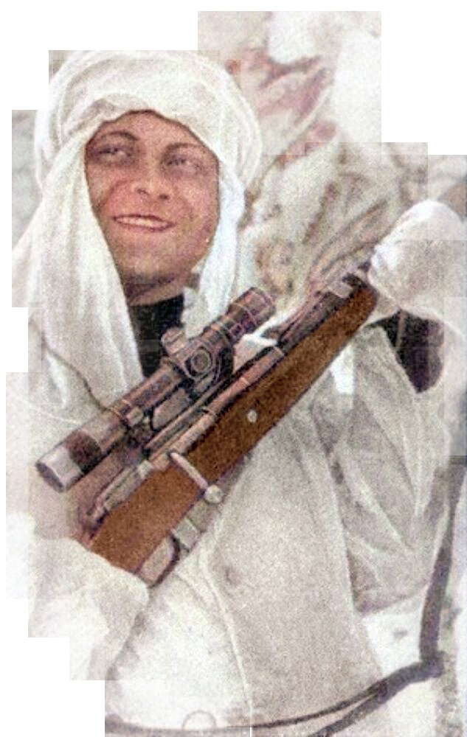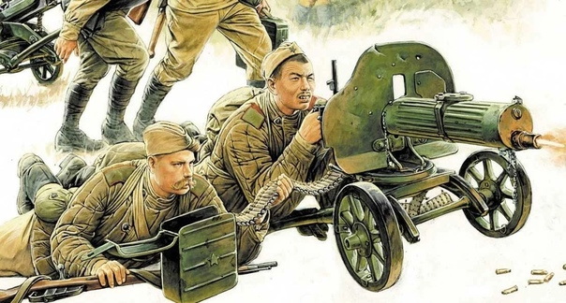

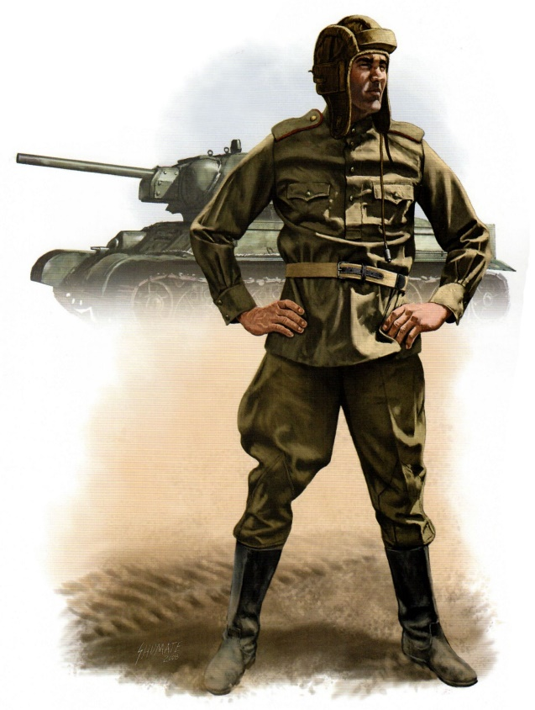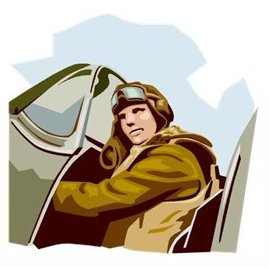

Задание 1

Назовите самых результативных пулемётчиков Великой Отечественной войны

Вариант ответа

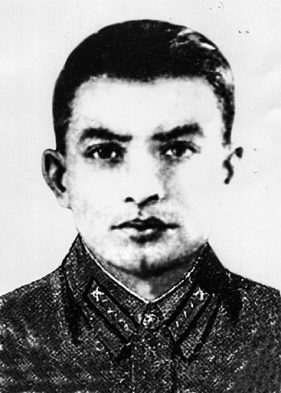 | НУРАДИЛОВ Ханпаша Нурадилович – командир пулемётного взвода 17-го гвардейского кавалерийского полка 5-й гвардейской кавалерийской дивизии Сталинградского фронта, гвардии сержант.  Родился 6 июля 1920 года.  В Красной Армии с октября 1940 года.  В действующей армии с самого начала период Великой Отечественной войны.  На личном счету гвардии сержанта Х.Нурадилова было 920 убитых гитлеровцев, 12 пленённых врагов и 7 захваченных вражеских пулемётов.  Погиб 12 сентября 1942 года под Сталинградом.  Похоронен возле станции Букановская Подтёлковского района Волгоградской области. Имя Героя высечено на одной из плит памятника-ансамбля на Мамаевом кургане.  Указом Президиума Верховного Совета СССР от 31 марта 1943 года за образцовое выполнение боевых заданий командования на фронте борьбы с немецкими захватчиками и проявленные при этом отвагу и геройство гвардии сержанту Нурадилову Ханпаше Нурадиловичу посмертно присвоено звание Героя Советского Союза. В честь Героя названо село Нурадилово в Дагестане.
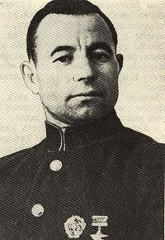 | ЕРМАКОВ Афанасий Иванович (1905—1967) — пулемётчик 716-го стрелкового полка 157-й стрелковой дивизии 64-й армии Юго-Западного фронта, рядовой. Герой Советского Союза(1942). Родился 15 мая 1905 года в селе Алгасово (ныне — Моршанского района Тамбовской области  За время боёв с 22 июля по 9 сентября 1942 года рядовой Ермаков огнём своего пулемёта вывел из строя свыше 300 солдат и офицеров противника. В боях под Сталинградом он являлся примером героизма, мужества и самоотверженности. Указом Президиума Верховного Совета СССР от 5 ноября 1942 года за образцовое выполнение боевых заданий командования на фронте борьбы с немецкими захватчиками и проявленные при этом отвагу и геройство Афанасий Иванович Ермаков был удостоен высокого звания Героя Советского Союза с вручением ордена Ленина и медали «Золотая Звезда» (№ 753).
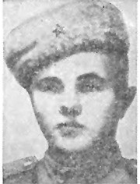 | ПУГАЕВ Степан Александрович родился 1 октября 1910 года на железнодорожной станции Юрюзань в семье рабочего.. В действующей армии на фронте с августа 1941 года. К лету 1942 году имел на своем счету около 350 уничтоженных гитлеровцев. Указом Президиума Верховного Совета СССР от 29 октября 1943 года за образцовое выполнение боевых заданий командования и проявленные при этом геройство и мужество старшему сержанту Пугаеву Степану Александровичу присвоено звание Героя Советского Союза с вручением ордена Ленина и медали «Золотая Звезда». В 1944 году Степан Александрович окончил курсы младших лейтенантов, стал офицером и вернулся на фронт. В одном из боёв, 28 декабря 1944 года Герой пал смертью храбрых.
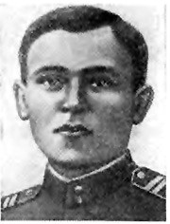 | ЖЕЖЕРЯ Александр Ефимофич родился 30 мая 1910 года  в декабре 1943 года добровольно пошёл в армию. Участвовал в освобождении Кировограда. Отличился во время форсирования Днестра.  24 апреля 1944 года, когда противник предпринял двенадцать контратак. Несмотря на выбывание из строя одного из номером расчёта и ранение в руку самого Жежери, расчёт продолжал вести огонь. 26 апреля Жежеря оказался в окружении и, уничтожив около роты вражеской пехоты, прорвался к своим. В общей сложности за два месяца боёв весной 1944 года Жежеря уничтожил 343 солдата и офицера противника, три раза был ранен, но всегда оставался в строю.  13 августа 1944 года в бою у деревни Канемлоты в 8 километрах к юго-западу от Сташува Жежеря получил смертельное ранение.

Задание 2

Самые результативные снайперы Великой Отечественной войны

Вариант ответа

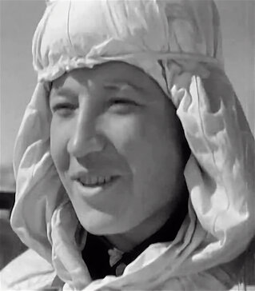 | Михаил Ильич Сурков (1921–1955) — участник Великой Отечественной войны, снайпер 1-го батальона 39-го стрелкового полка 4-й стрелковой дивизии 12-й армии Южного фронта, младший лейтенант. Лучший советский снайпер Великой Отечественной войны.  До войны жил в посёлке Большая Салырь, ныне Ачинского района Красноярского края. Был таёжным охотником. В Красной Армии с 1941 года.  За время своего боевого пути Сурков уничтожил 702 нациста, что является лучшим результатом среди всех советских снайперов.  В 1943 году, после седьмого ранения, Михаил Сурков был отправлен в госпиталь, откуда ему пришлось вернуться на родину, в село Большая Салырь, где земляки с радостью встретили героя и избрали его председателем сельсовета. Умер 25 октября 1955 года.
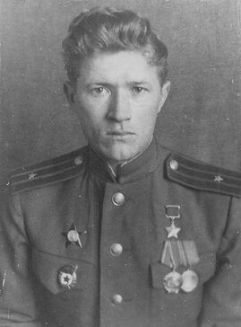 | Участник Великой Отечественной войны с ноября 1941 года.  Помощник начальника штаба 1122-го стрелкового полка (334-я стрелковая дивизия, 4-я ударная армия, 1-й Прибалтийский фронт) капитан Иван Сидоренко отличился как организатор снайперского движения. К 1944 году уничтожил из снайперской винтовки около 500 гитлеровцев. Иван Сидоренко подготовил для фронта более 250 снайперов, большинство из которых были награждены орденами и медалями.1  Указом Президиума Верховного Совета СССР от 4 июня 1944 года «за образцовое выполнение боевых заданий командования на фронте борьбы с немецко-фашистскими захватчиками и проявленные при этом мужество и героизм» капитану Сидоренко Ивану Михайловичу присвоено звание Героя Советского Союза с вручением ордена Ленина и медали «Золотая Звезда» (№3688)
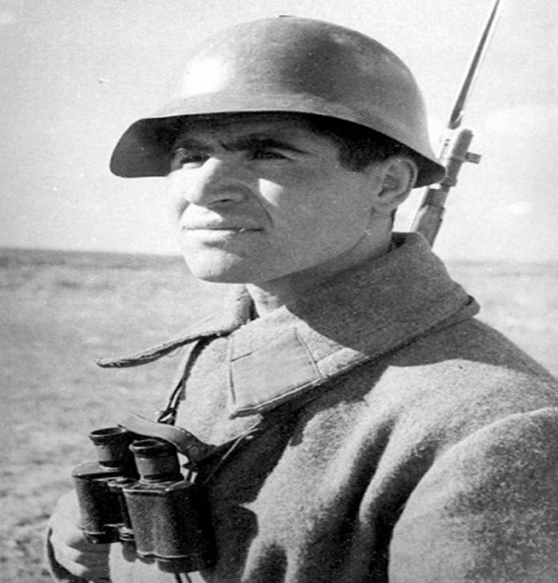 | Владимир Гаврилович Салбиев родился в 1916 году в селе Тоти Казбегского района Кутаисской губернии. С началом войны Владимир добровольцем пошёл в армию. 5 ноября 1942 года старшина 3-го стрелкового батальона 117-го стрелкового полка 23-й стрелковой дивизии Владимир Салбиев был награждён орденом Красного Знамени. На его снайперском счету уже были 85 солдат и офицеров противника. В это же время Салбиев из одиночек создал взвод снайперов, который истребил более 800 врагов, получил звание гвардии младшего лейтенанта.  В июне 1944 года гвардии лейтенант Салбиев, за подготовку снайперов и успешное выполнение заданий по уничтожению огневых средств и живой силы противника был награждён орденом Отечественной войны II степени.  За время войны Владимир Гаврилович Салбиев уничтожил из своей снайперской винтовки 601 врага.
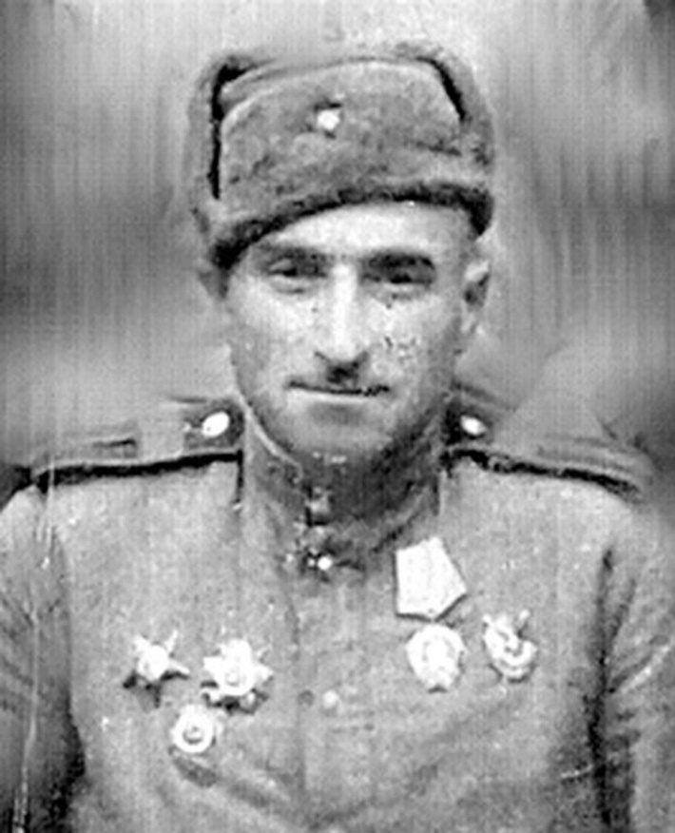 | Василий (Васо) Шалвович Квачантирадзе 15 января 1907, Кончкати, Озургетский уезд, Кутаисская губерния, Российская империя.  Участник Великой Отечественной войны,  Герой Советского Союза (1945). Старшина, снайпер 259-го стрелкового полка, 179-й стрелковой Витебской Краснознамённой дивизии, 43-й армии, 1-го Прибалтийского фронта.  Дважды кавалер ордена Ленина, ордена Отечественной войны II степени, ордена Красного Знамени,  ордена Красной Звезды.  Из снайперской винтовки уничтожил 542 солдата и офицера противника.
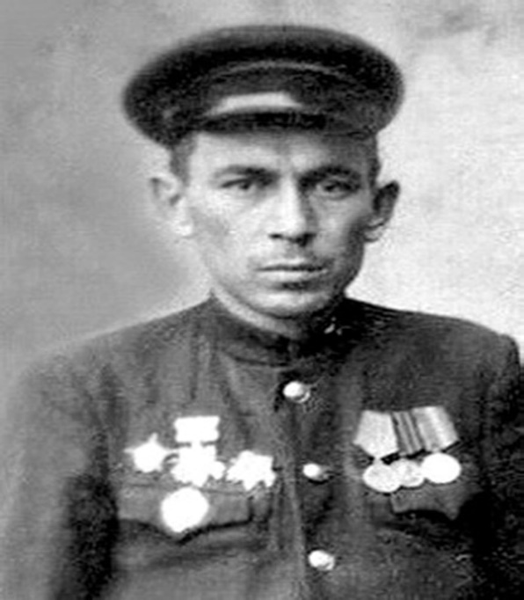 | Ахат Абдулхакович Ахметьянов (10 августа 1918 — 3 августа 1976) — советский участник Великой Отечественной войны, снайпер 260-го стрелкового полка 168-й стрелковой дивизии, старший сержант. Всего уничтожил 502 врага (к 15 января 1944 года).  С 15 апреля 1938 года служил в рядах РККА. С 30 ноября 1939 года по 13 марта 1940 года участвовал в Советско-финской войне.  С самого начала Великой Отечественной войны был на фронте, в июле служил в составе 166-го специального стрелкового батальона. 5 августа 1941 года получил контузию, после служил в составе 549-го специального стрелкового батальона. 5 января 1942 года в Калининском фронте был ранен.  С августа 1942 года начал службу в Ораниенбаумском плацдарме Ленинградского фронта, в 260-м стрелковом полку 168-й стрелковой дивизии. 11 ноября 1942 года за уничтожение 83 врагов и подготовку 25 снайперов Ахметьянов был награждён орденом «Красная Звезда». 5 июня 1943 года награждён медалью «За оборону Ленинграда». 26 сентября 1943 года за уничтожение 359 врагов и подготовку в полку 106 снайперов Ахметьянов был награждён орденом Отечественной войны II степени.

Задание 3

Советские асы Великой Отечественной войны

Вариант ответа

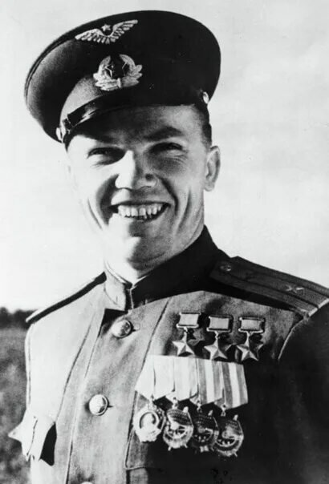 | Родился в селе Ображиевка Глуховского уезда Черниговской губернии 8 июня 1920 года.  В январе 1940 года стал военнослужащим Красной Армии, осенью того же года окончил Чугуевскую военную авиационную школу лётчиков,  После начала Великой Отечественной войны вместе с авиашколой был эвакуирован в Казахстан, в город Чимкент, где в должности инструктора занимался подготовкой лётчиков для фронта. В ноябре 1942 года откомандирован в 240-й истребительный авиационный полк 302-й истребительной авиационной дивизии (со 02.07.1944 14-я гвардейская истребительная авиационная дивизия), В марте 1943 года в составе дивизии вылетел на Воронежский фронт.  6 июля 1943 года на Курской дуге, во время сорокового боевого вылета, сбил свой первый немецкий самолёт-бомбардировщик Юнкерс Ю-87. На следующий день сбил второй, а 9 июля, выполнив в течение дня три боевых вылета, сбил 2 истребителя Bf-109. За эти воздушные победы он уже 22 июля 1943 года получил свою первую награду — орден Красного Знамени. Первое звание Героя Советского Союза было присвоено за 146 боевых вылетов и 20 сбитых самолётов противника.  Второй медали «Золотая Звезда» удостоен 19 августа 1944 года  К концу войны гвардии майор И. Кожедуб летал на Ла-7, совершил 330 боевых вылетов, в 120 воздушных боях сбил 62 самолёта противника.  Третью медаль «Золотая Звезда» получил 18 августа 1945 года.  По окончании войны продолжил службу в ВВС.  Скончался 8 августа 1991 года. Похоронен на Новодевичьем кладбище в Москве.
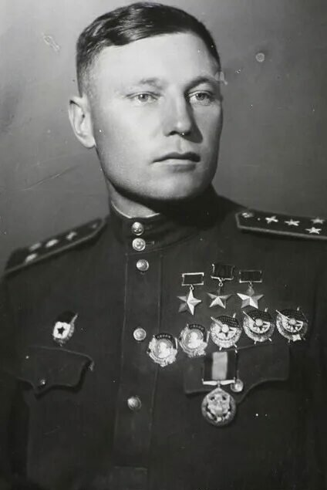 | Александр Иванович Покрышкин (6 (19) марта 1913, Ново-Николаевск, Томская губерния, Российская империя — 13 ноября 1985, Москва, СССР) — советский военачальник и лётчик-ас в годы Великой Отечественной войны, маршал авиации (1972). Первый трижды Герой Советского Союза (24.05.1943, 24.08.1943, 19.08.1944).  Во время войны Покрышкин совершил свыше 600 боевых вылетов, провёл 156 воздушных боёв, в которых сбил лично 59 (по неофициальным данным, 75) и в группе 6 самолётов противника.  После войны Покрышкин служил на командных должностях в ПВО, а в 1968 году стал заместителем главнокомандующего Войск ПВО страны. В 1972–1981 годах Александр Иванович занимал пост председателя ДОСААФ СССР, а затем вплоть до самой смерти был военным инспектором-советником Группы генеральных инспекторов Министерства обороны СССР.
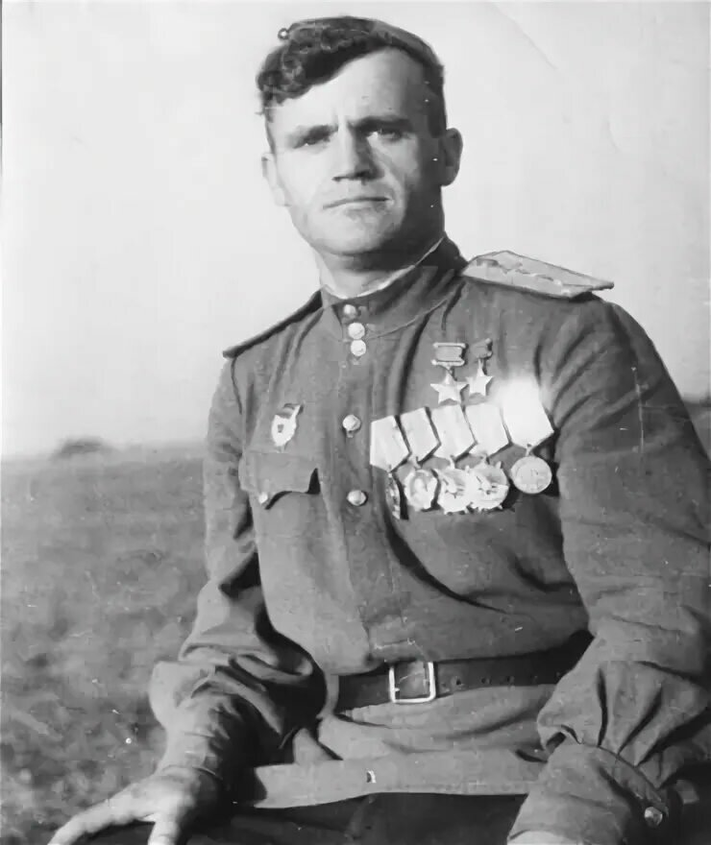 | Николай Дмитриевич Гулаев (26 февраля 1918, станица Аксайская (ныне город Аксай в Ростовской области) — 27 сентября 1985, Москва) — лётчик-истребитель, дважды Герой Советского Союза, генерал-полковник авиации. Особенно Гулаев отличился в ходе Курской битвы, в июле 1943 года на истребителе «Як-1» он уничтожил 11 вражеских машин. В общей сложности за время своего участия в Великой Отечественной войне Гулаев совершил 240 боевых вылетов, принял участие в 69 воздушных боях, сбив 55 вражеских самолётов лично и ещё 5 — в составе группы.  Свой первый самолёт он сбил под Сталинградом 3 августа 1942 года.  После окончания войны продолжал службу в Советской Армии. В 1950 году он окончил Военно-воздушную академию, в 1960 году — Военную академию Генерального Штаба Вооружённых Сил СССР. В ноябре 1979 года в звании генерал-полковника
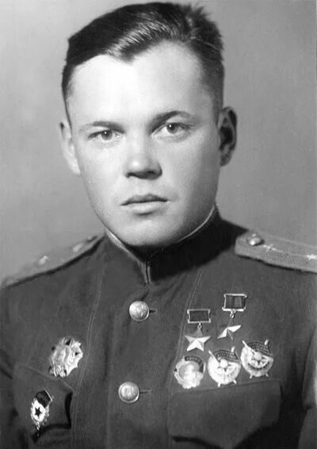 | Речкалов Григорий Андреевич родился в деревне Худяково Ирбитского уезда Пермской губернии.  В 1937 году по комсомольской путёвке направлен в Пермскую военную школу лётчиков.  Первую воздушную победу он одержал 27 июня, сбив реактивным снарядом Me-109. Уже за первый месяц войны Григорий Речкалов сбил 3 вражеских самолёта.  Указом Президиума Верховного Совета СССР от 24 мая 1943 года был награжден медалью «Золотая Звезда»  К июню 1944 года заместитель командира полка Речкалов совершил 415 боевых вылетов, участвовал в 112 воздушных боях и сбил лично 48 самолётов противника и 6 в группе. За новые боевые подвиги гвардии капитан Речкалов Григорий Андреевич Указом Президиума Верховного Совета СССР от 1 июля 1944 года награждён второй медалью «Золотая Звезда».  Всего за время войны Речкаловым было совершено 450 боевых вылетов, 122 воздушных боя. Данные о сбитых самолётах разнятся. По одним источникам сбито 56 самолётов и 6 самолётов в группе  После войны Григорий Речкалов продолжал службу в военно-воздушных силах.  Умер 22 декабря 1990 года в Москве

Задание 4

Назовите лучших советских танкистов времён Великой Отечественной Войны

Вариант ответа

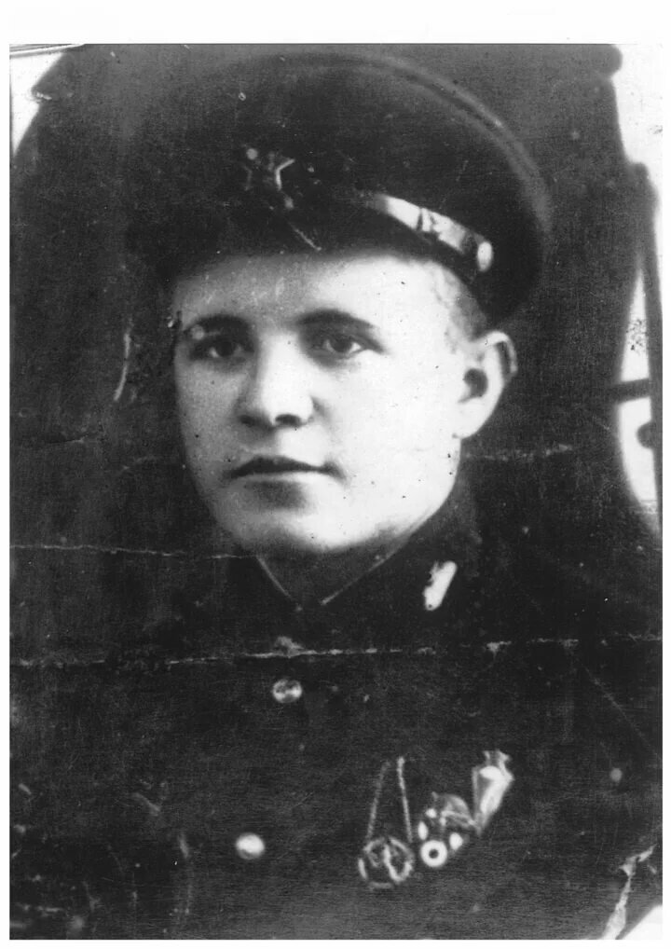 | Дмитрий Фёдорович Лавриненко (14 октября 1914 — 18 декабря 1941) — советский офицер, танковый ас, участник Великой Отечественной войны, Герой Советского Союза (1990).  Родился в станице Бесстрашная (ныне Отрадненский район Краснодарского края.  В 1934 году добровольцем пошёл в Красную Армию и был направлен в кавалерию. В мае 1938 года окончил Ульяновское бронетанковое училище.  С 4 октября 1941 года воевал под городом Мценском.  За два с половиной месяца ожесточённых боёв герой-танкист принял участие в 28 схватках и уничтожил 52 гитлеровских танка. Он стал самым результативным танкистом в Красной Армии.  18 декабря 1941 года на подступах к Волоколамску, у села Горюны, провёл свой последний бой, где был сражён осколком мины.  Указом Президента СССР от 5 мая 1990 года за мужество и героизм, проявленные в боях с немецко-фашистскими захватчиками, Лавриненко Дмитрию Фёдоровичу присвоено звание Героя Советского Союза посмертно.
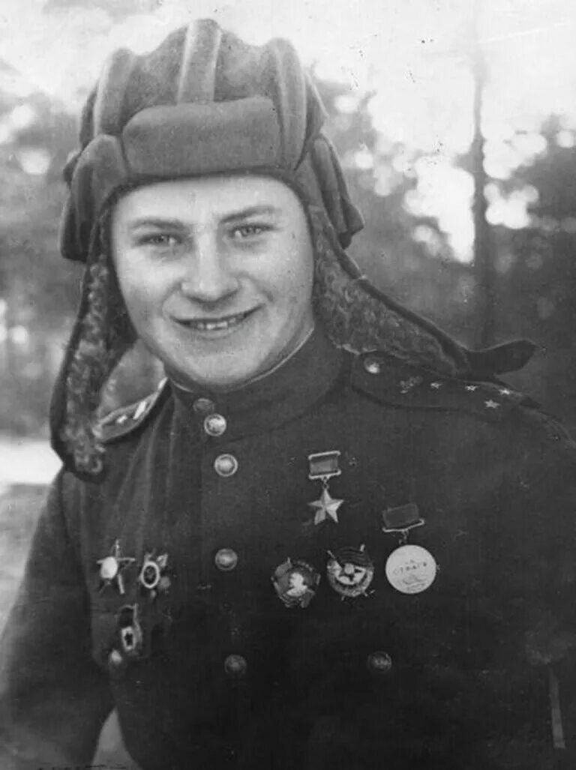 | Владимир Александрович Бочковский (28 июня 1923 — 7 мая 1999)  Мастер танкового боя, за войну его личный счёт составил 36 бронеединиц противника, а сам он горел в танке пять раз. Герой Советского Союза (1944), генерал-лейтенант танковых войск (1977).  В Красную Армию призван в апреле 1941 года Ялтинским военкоматом, тогда же поступил в 1-е Харьковское танковое училище. Принимал активное участие в Курской битве, во время которой «за мужество и отвагу, умелое руководство ротой в бою» был награждён орденом Красного Знамени. 26 апреля 1944 года «За образцовое выполнение боевых заданий командования и проявленные при этом мужество и героизм» гвардии капитану Владимиру Александровичу Бочковскому присвоено звание Героя Советского Союза с вручением ордена Ленина и медали «Золотая Звезда».
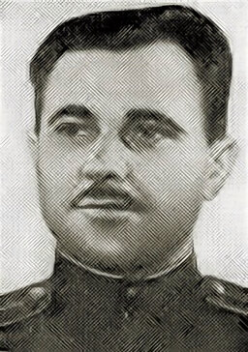 | Иван Иванович Корольков (1915–1973) — советский офицер-танкист, мастер танкового боя, Герой Советского Союза (1943). Майор.  Во время Великой Отечественной войны прошёл путь от механика-водителя до командира танкового полка. Летом 1942 года командир роты тяжёлых танков КВ-1 1-го танкового батальона 133-й танковой бригады 64-й армии Сталинградского фронта старший лейтенант И. И. Корольков в составе экипажа подбил восемь танков противника. В критический момент боя 18 августа возглавил атаку стрелковых подразделений и, несмотря на ранение, продолжал командовать танковой ротой до полного выполнения боевой задачи.  За период боёв с 22 июня по 20 сентября 1942 года на боевом счету экипажа КВ-1 И. И. Королькова — 26 подбитых и уничтоженных танков противника.
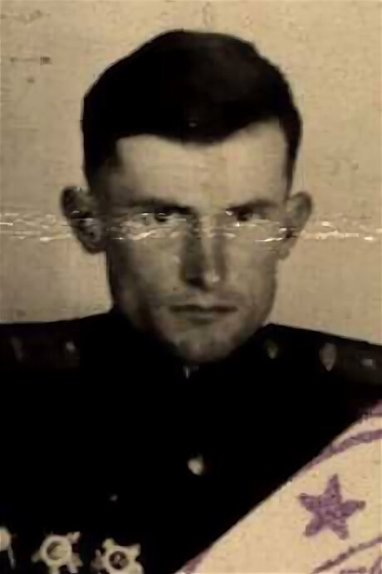  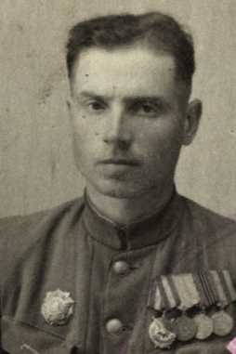 | Кученков Михаил Петрович  родился 6 июня 1919 года.  13 сентября 1939 года вступил в ряды Красной Армии,  Свидетельства о подвигах Кученкова имеются в наградных листах. Так, например, 19 июля в бою за Митулин Кученков уничтожил минометную батарею, бронетранспортёр, 5 пулемётных точек. Через два дня, 21 июля, в бою за Подгорельцы огнём из пушки, пулемёта и гусеницами уничтожил до роты пехоты противника. За этот подвиг представлен к ордену Красной Звезды. 22 января 1945 года в районе Жарнув уничтожил группировку противника: 1 самоходное орудие «Артштурм», 1 танк, 3 бронетранспортера, до взвода пехоты, взял в плен 48 солдат и офицеров противника. При форсировании Одера на западном берегу, в районе города Штайнау и села Крейгау с 24 по 29 января уничтожил 2 танка, 1 самоходную установку, 3 бронетранспортёра, 1 пулемётную точку и не менее взвода пехоты. Был удостоен ордена Отечественной войны I степени.  После войны в 10-м гвардейском танковом Уральско-Львовском Краснознамённом, орденов Суворова и Кутузова добровольческом корпусе, где служил Кученков, были составлены списки танкистов, имевших на своем личном счету по десять и более уничтоженных бронеединиц противника. Всего таковых оказалось 60 человек. Наибольший счёт — 32 бронеединицы врага — оказался у гвардии лейтенанта Михаила Петровича Кученкова.  Дьяченко Никита Прохорович  Капитан Дьяченко прошёл всю Великую Отечественную, а до неё – советско-финскую войну.  С финнами он воевал в составе 65-го отдельного разведывательного батальона 70-й стрелковой дивизии.  В 1941-1945 гг. – в 61-й гвардейской танковой бригаде 4-й танковой армии, на Т-34.  Трижды был ранен (30.01.1940, 01.09.1941, 08.08.1942). Экипаж Дьяченко уничтожил 31 бронеединицу вражеской техники за годы Великой Отечественной войны. Никита Прохорович Дьяченко закончил войну в должности командира роты 1-го отд. танкового батальона 61-й гвардейской танковой бригады.

Задание 5

Лучшие артиллеристы Великой Отечественной Войны

Вариант ответа

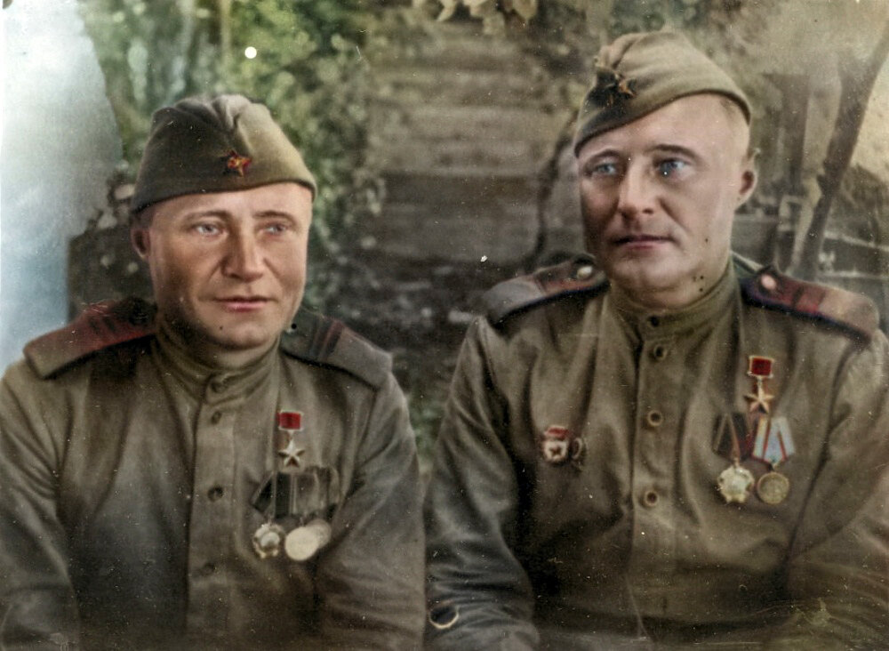 | Братья Луканины (Дмитрий и Яков). Командир и наводчик орудия 197-го гвардейского артиллерийского полка 92-й гвардейской стрелковой дивизии. За войну уничтожили 37 танков и штурмовых орудий, много другой боевой техники, около 600 солдат и офицеров противника. Имена героев этой зарисовки носят улицы в российских городах Мосальске, Юхнове и Калуге, в их честь переименовано их родное село, в память о них установлены бюсты. А их 152-миллиметровое орудие как символический экспонат Великой Отечественной войны находится в экспозиции Военно-исторического музея артиллерии, инженерных войск и войск связи в Санкт-Петербурге.
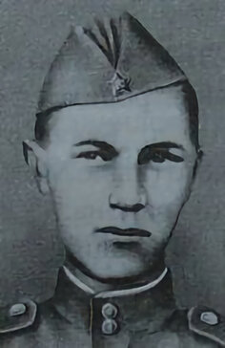 | Кузьма Фёдорович Бисеров (1923–1943) — участник Великой Отечественной войны, наводчик противотанкового орудия 207-го гвардейского стрелкового полка 70-й гвардейской стрелковой дивизии 13-й армии Центрального фронта, Герой Советского Союза (посмертно).  В 1942 году добровольно ушёл в армию. Пройдя курс обучения, стал наводчиком 45-миллиметрового противотанкового орудия. В конце мая 1943 года прибыл на Центральный фронт.  6 июля 1943 года 1-я батарея 207-го гвардейского стрелкового полка занимала огневые позиции на танкоопасном направлении севернее села Ольховатка Поныровского района Курской области. К переднему краю обороны двигались 65 танков противника при поддержке автоматчиков. Бисеров прямой наводкой бил по вражеским машинам. В этот день он подбил 13 танков. 8 июля на его счету было уже 22 уничтоженных танка.  25 июля при отражении вражеской контратаки он погиб. Похоронен в селе Нижнесмородино Поныровского района Курской области.  Указом Президиума Верховного Совета СССР от 8 сентября 1943 года Бисерову К. Ф. присвоено звание Героя Советского Союза.
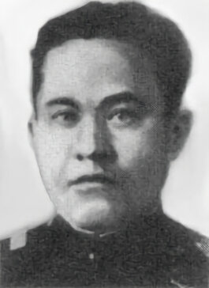 | Родился 20 декабря 1918 года.  На фронте Великой Отечественной войны с сентября 1941 года.  25 января 1944 года в боях за село Цибулев орудие под командованием гвардии старшего сержанта Закира Асфандиярова подверглось атаке восьми танков и двенадцати бронетранспортёров с пехотой противника. Расчет орудия сжёг все восемь вражеских танков, из которых четыре танка «Тигр». При выходе орудия из строя, отважный гвардеец перешёл на орудие соседнего подразделения, расчёт которого вышел из строя и, отразив новую массированную атаку противника, уничтожил два танка «Тигр» и до шестидесяти гитлеровских солдат и офицеров. Всего за один бой расчёт гвардии старшего сержанта Асфандиярова уничтожил десять танков противника, из них шесть типа «Тигр» и свыше ста пятидесяти солдат и офицеров противника.  Звание Героя Советского Союза с вручением ордена Ленина и медали «Золотая Звезда» (№ 2386) Асфандиярову Закиру Лутфурахмановичу присвоено Указом Президиума Верховного Совета СССР от 1 июля 1944 года^{[2]}.  Скончался 4 января 1977 года.
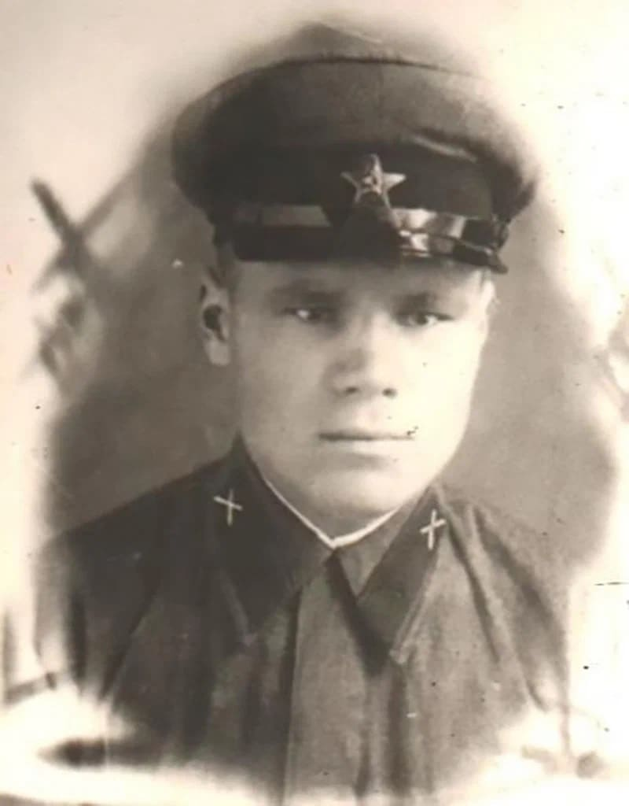 | Серов Александр Федорович, родился 6 сентября 1919.  В бою 23 июня 1941 года боец Серов проявил подлинный героизм: заменив убитого наводчика орудия, он уничтожил 11 фашистских танков и несколько десятков гитлеровцев.  После ранения Серов остался в строю и вместе с расчетом уничтожил еще 7 вражеских танков и около 100 фашистов. За проявленный героизм удостоин высокой правительственной награды.  Этот подвиг единственный во Второй Мировой Войне.  В том бою Александр Серов был,действительно, на волосок от гибели, но его, тяжело раненного, на себе из-под огня вынесла сестричка из медсанбата. Более того, на долгие годы он был вычеркнут из списка живых. В последствии он перенес множество операций и вернулся в строй только в марте 1945 года перед самой Победой. Вернувшись домой, сам на себя получил похоронку.Ушел из жизни в 2002 году, прожил 83 года.

Задание 6

Назовите самых результативных бронебойщиков Великой Отечественной войны

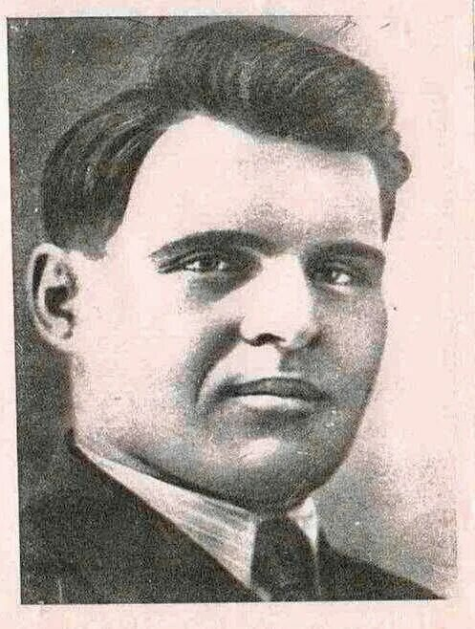 | Фёдор Григорьевич Старцев родился в 1908 году.  В сентябре 1942 года был вновь призван в армию, прошёл подготовку, получил специальность бронебойщика.  13 января 1943 года при отражении танковой атаки под хутором Дядин (Ростовской области) красноармеец Фёдор Старцев подбил 11 танков. 17 января, в бою в районе станицы Калитвенской (Ростовской области), вывел из строя ещё четыре вражеских танка. В этом бою красноармеец Старцев погиб под гусеницами вражеского танка. Указом Президиума Верховного Совета СССР от 26 октября 1943 года за мужество, отвагу и героизм, проявленные в борьбе с немецко-фашистскими захватчиками, красноармейцу Старцеву Фёдору Григорьевичу присвоено звание Героя Советского Союза (посмертно). Награждён орденом Ленина.
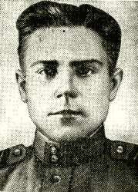  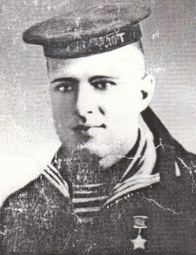  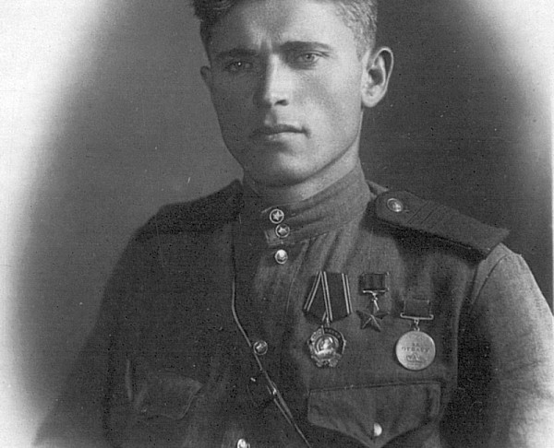 | Остапенко Дмитрий Яковлевич родился 24 декабря 1924 года.  В конце 1941 года братья Остапенко были призваны в Красную Армию. Летом 1942 года братья были зачислены 10-ю гвардейскую стрелковую бригаду. В августе того же года приняли первый бой на Закавказском фронте.  7 ноября 1942 года в одном бою подбили из ПТР двадцать немецких танков. Оба брата были представлены к присвоению звания Герой Советского Союза.  Указом Президиума Верховного Совета СССР от 13 декабря 1942 года удостоен звания Героя Советского Союза с вручением ордена Ленина и медали «Золотая Звезда». После войны Дмитрий Яковлевич Остапенко был демобилизован. Скончался 22 февраля 1994 года.  Каплунов Илья Макарович родился 8 июля 1918 года  В 1938 году призван в РККФ, служил на Тихоокеанском флоте в военно-морской авиации.  18 декабря в районе высоты 137,2 гвардейцы отбили четыре атаки противника с большими для него потерями.  В неравном бою погибли все бойцы роты, и Каплунов остался один против пяти средних танков. Бронебойщик подбил два вражеских танка. Две из них свернули вправо и были уничтожены бронебойно-зажигательными пулями Каплуновым. Последний танк помчался прямо на окоп Каплунова. Когда танк миновал окоп, Каплунов одну за другой бросил две гранаты на моторную часть танка. У танка сдетонировали боеприпасы, башня танка была сорвана и отброшена в сторону. Вскоре из-за балки выехали ещё четыре танка. Каплунов подбил три из них, однако и сам получил два тяжёлых ранения: в ногу и руку. Ценой собственной жизни, тяжело раненый Каплунов смог остановить и четвёртый танк. Каплунова подобрали санитары, и на следующий день, 20 декабря 1942 года, он скончался в госпитале, не приходя в сознание.  Звание Героя Советского Союза Каплунову Илье Макаровичу присвоено посмертно указом Президиума Верховного Совета СССР от 26 октября 1943 года за уничтожение 9 танков противника в бою под хутором Верхнекумский и проявленные при этом доблесть и мужество. Похоронен в братской могиле под хутором Нижнекумский Октябрьского района Волгоградской области  Павел Илларионович Баннов (21 февраля (6 марта) 1917 — 23 апреля 1959) — сержант, командир расчёта противотанкового ружья 79-й танковой бригады, Герой Советского Союза (1943).  В боях 7 и 10 июля 1943 года в районе деревни Молотычи (Фатежский район Курской области) подбил 8 танков противника: 6 «Тигров», 2 «Пантеры». Был ранен, но не покинул поля боя.  За мужество и отвагу, проявленные в борьбе с немецко-фашистскими захватчиками, сержанту Баннову Павлу Илларионовичу Указом Президиума Верховного Совета СССР от 27 августа 1943 г. было присвоено звание Героя Советского Союза с вручением ордена Ленина и медали «Золотая Звезда».  После излечения вернулся в родное село. Работал лесником. Умер 23 апреля 1959 года.

